Қазақстан Республикасы
Қаржы министрінің
2018 жылғы 12 ақпандағы
№ 160 бұйрығына
4 – қосымша

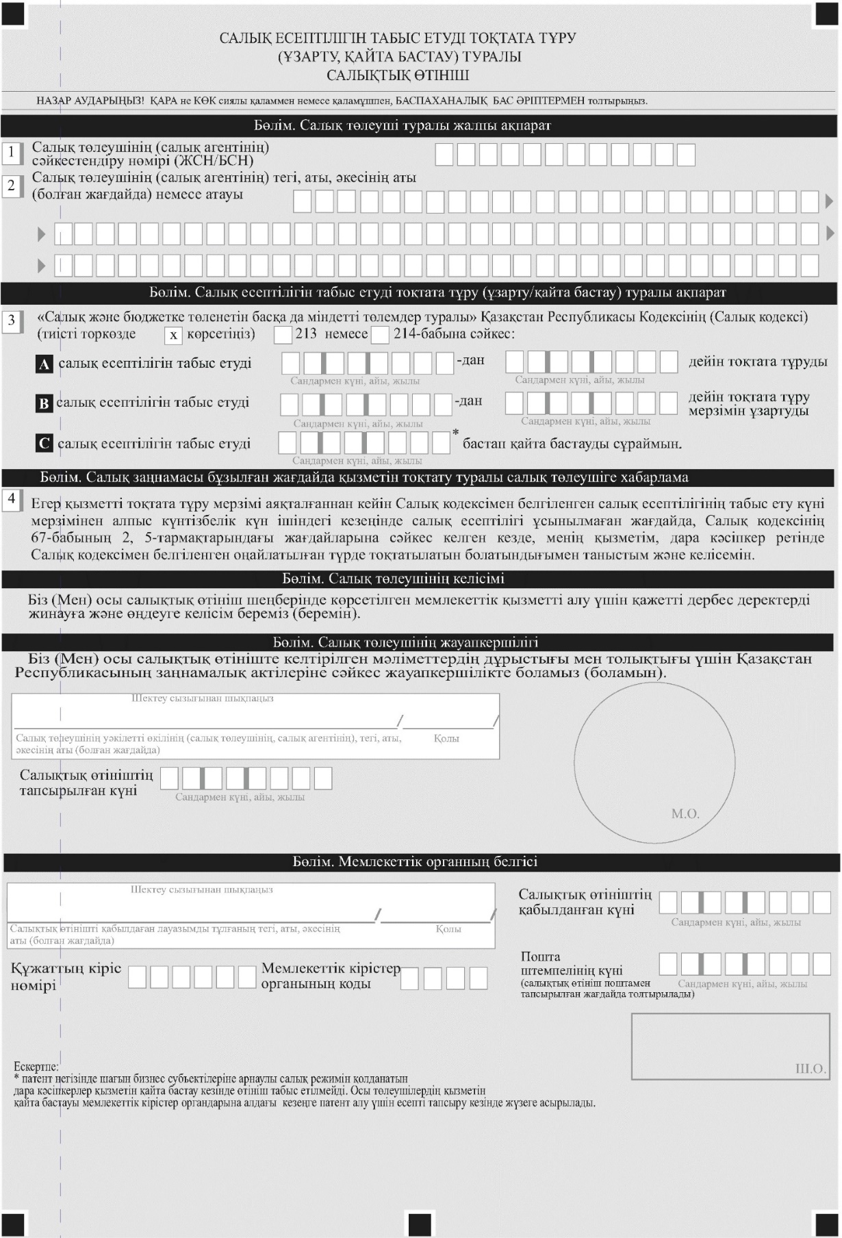
нысан
Нысан

